PENERAPAN MODEL PEMBELAJARAN OPEN ENDED UNTUK MENINGKATKAN HASIL BELAJAR IPS PADA SISWA
KELAS IV SDN GUNUNG SARI I KECAMATAN
RAPPOCINI KOTA MAKASSAR

SKRIPSI

Diajukan untuk Memenuhi Sebagian Persyaratan Guna Memperoleh
Gelar Sarjana Pendidikan pada Program Studi Pendidikan Guru Sekolah Dasar
Strata Satu (S1) Fakultas Ilmu Pendidikan
Universitas Negeri Makassar

Oleh

ANDI NURUL HIKMAH
134 704 2041

PROGRAM STUDI PENDIDIKAN GURU SEKOLAH DASAR
FAKULTAS ILMU PENDIDIKAN
UNIVERSITAS NEGERI MAKASSAR
2017
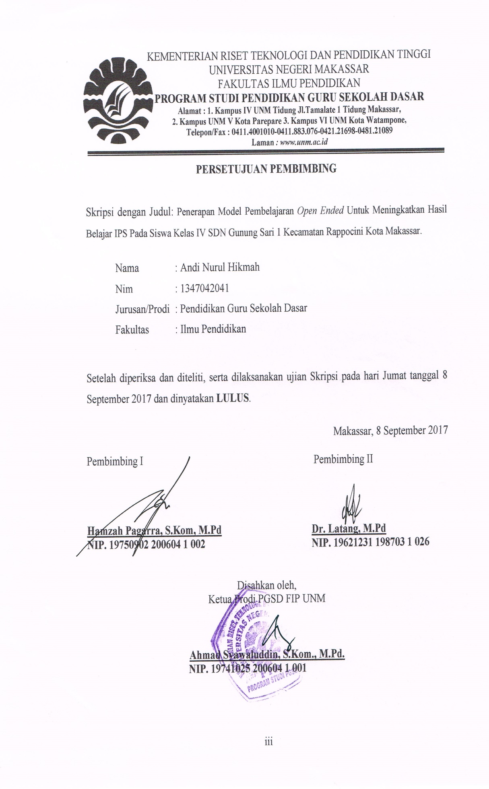
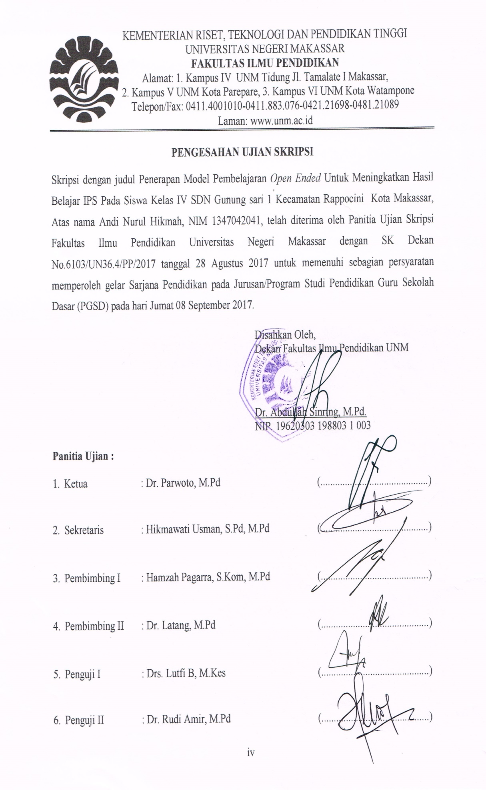
PERNYATAAN KEASLIAN SKRIPSI

Saya yang bertanda tangan di bawah ini:

Nama : Andi Nurul Hikmah

Nim : 134 704 2041

Prodi Studi : Pendidikan Guru Sekolah Dasar
Judul : Penerapan model pembelajaran open ended untuk meningkatkan hasil belajar IPS pada siswa kelas IV SDN Gunung Sari I Kecamatan Rappocini Kota Makassar.

Menyatakan dengan sebenarnya bahwa skripsi yang saya tulis ini benar merupakan hasil karya saya sendiri dan bukan merupakan pengambilalihan tulisan atau pikiran orang lain yang saya akui sebagai hasil tulisan atau pikiran sendiri.

Apabila dikemudian hari terbukti atau dapat dibuktikan bahwa skripsi ini hasil jiplakan atau mengandung unsur plagiat, maka saya bersedia menerima sanksi atas perbuatan tersebut sesuai ketentuan yang berlaku.

Makassar, September 2017

Yang Membuat Pernyataan,

Andi Nurul Hikmah
NIM. 134 704 2041

MOTO

Hidup tanpa harta laksana hidup tanpa bekal,
Hidup tanpa teman laksana berjalan tanpa arah
Tetapi hidup tanpa ilmu laksana berjalan dalam kegelapan

(Andi Nurul Hikmah, 2017)

Dengan segala kerendahan hati
Kuperuntukkan karya ini
Kepada almamater, bangsa dan agamaku
Kepada ayahanda H. Haluddin dan ibunda Hj. Andi Nonawati tercinta.
Saudara-saudariku serta keluarga yang tersayang
Yang dengan tulus dan ikhlas selalu berdoa dan membantu
Baik moril maupun materil demi keberhasilan penulis

Semoga Allah SWT memberikan rahmat dan karunianya

ABSTRAK

Andi Nurul Hikmah. 2017. Penerapan model pembelajaran open ended untuk meningkatkan hasil belajar IPS pada siswa kelas IV SDN Gunung Sari I Kecamatan Rappocini Kota Makassar. Skripsi. Dibimbing oleh Hamzah Pagarra, S.Kom, M.Pd dan Dr. Latang,. M.Pd. Program Studi Pendidikan Guru Sekolah Dasar Fakultas Ilmu Pendidikan Universitas Negeri Makassar.

Masalah dalam penelitian ini adalah rendahnya hasil belajar IPS. Rumusan masalah adalah Bagaimanakah penerapan model pembelajaran open ended untuk meningkatkan hasil belajar IPS pada siswa kelas IV SDN Gunung Sari I Kecamatan Rappocini Kota Makassar. Penelitian ini bertujuan untuk mendeskripsikan penerapan model pembelajaran open ended dalam meningkatkan hasil belajar IPS pada siswa kelas IV SDN Gunung Sari I Kecamatan Rappocini Kota Makassar. Pendekatan yang digunakan adalah pendekatan kualitatif dan jenis penelitian ini adalah penelitian tindakan kelas yang dilaksanakan sebanyak dua siklus dan setiap siklus dilaksanakan dua kali pertemuan. Setiap siklus melalui 4 tahap yaitu tahap perencanaan, tahap pelaksanaan, tahap observasi dan tahap refleksi. Fokus penelitian ini adalah penerapan pembelajaran open ended dan hasil belajar siswa. Setting penelitian ini bertempat di kelas IV SDN Gunung Sari I Kecamatan Rappocini Kota Makassar dengan subyek penelitian sebanyak 1 guru dan 23 siswa diantaranya 13 siswa perempuan dan 10 siswa laki-laki. Pelaksanaan kegiatan ini, peneliti bertindak sebagai pengajar atau guru serta memberikan petunjuk kepada siswa yang mengalami kesulitan dalam pembelajaran dan peneliti bertindak sebagai observer. Teknik pengumpulan data dengan menggunakan teknik observasi, tes dan dokumentasi. Teknik analisis data yang digunakan adalah kualitatif deskripitif. Hasil penelitian menunjukkan bahwa segi hasil pada siklus I hasil belajar siswa berada pada kategori tuntas dan pada siklus II hasil belajar siswa mengalami peningkatan dan berada pada kategori tidak tuntas. Kesimpulannya adalah bahwa dengan menerapan model pembelajaran open ended dapat meningkatkan hasil belajar IPS pada siswa kelas IV SDN Gunung Sari I Kecamatan Rappocini Kota Makassar.

PRAKATA

Puji syukur kehadirat Allah Subuhanahuwataala’, atas rahmat dan hidayah-Nya jualah sehingga penulis dapat menyelesaikan skripsi ini dengan judul: Penerapan model pembelajaran open ended untuk meningkatkan hasil belajar IPS pada siswa kelas IV SDN Gunung Sari I Kecamatan Rappocini Kota Makassar. Penulisan skripsi ini merupakan salah satu syarat untuk menyelesaikan studi dan mendapat gelar Sarjana Pendidikan (S.Pd) pada Program Studi Pendidikan Guru Sekolah Dasar Fakultas Ilmu Pendidikan Universitas Negeri Makassar. Penulis menyadari bahwa skripsi ini tidak mungkin terwujud tanpa bantuan dan bimbingan dari berbagai pihak oleh karena itu penulis menyampaikan terima kasih kepada bapak Hamzah Pagarra, S.Kom, M.Pd sebagai pembimbing I dan Dr. Latang,. M.Pd. sebagai pembimbing II yang telah memberikan bimbingan dan arahan dengan tulus ikhlas sehingga skripsi ini dapat diselesaikan.
Penulis juga menyampaikan ucapan terima kasih kepada:
- Prof. Dr. H. Husain Syam, M.Tp. sebagai Rektor Universitas Negeri Makassar yang telah memberikan peluang untuk mengikuti proses perkuliahan pada program Pendidikan Guru Sekolah Dasar Fakultas Ilmu Pendidikan Universitas Negeri Makassar.
- Dr. Abdullah Sinring, M.Pd. sebagai Dekan; Dr. Abdul Saman, M.Si,. Kons. sebagai PD. I; Drs. Muslimin, M.Ed sebagai PD II; Dr. Pataufi, S.Pd,. M.Si. sebagai PD III dan Dr. Parwoto,. M.Pd; sebagai PD IV Fakultas Ilmu Pendidikan Universitas Negeri Makassar yang telah memberikan layananan akademik, administrasi dan kemahasiswaan selama proses pendidikan dan penyelesaian studi.
- Ahmad Syawaluddin, S.Kom,. M.Pd dan Muh. Irfan, S.Pd., M.Pd. sebagai ketua dan sekretaris Program Studi PGSD Fakultas Ilmu Pendidikan Universitas Negeri Makassar yang dengan penuh perhatian memberikan bimbingan dan memfasilitasi penulis selama proses perkuliahan.
- Dra. Hj. Rosdiah Salam, M.Pd sebagai ketua UPP PGSD Makassar FIP UNM yang dengan sabar mengajar, memberikan dukungan, serta memberikan arahan, motivasi, dan semangat kepada penulis selama menempuh pendidikan di Program S1.
- Ayahanda H. Haluddin dan Ibunda Hj. Andi Nonawati sebagai orang tua penulis yang sangat berjasa dalam kehidupan penulis yang tidak dapat diuraikan satu persatu dan senantiasa menyertai dengan doa, membimbing, memotivasi demi kesuksesan ananda selama melaksanakan pendidikan.
- Saudaraku yang tercinta yang telah memberikan doa dan dukungan kepada adinda selama pendidikan khususnya atas bantuannya baik berupa moril maupun materil selama penyusunan skripsi ini.
- Kepala Sekolah dan seluruh staf serta dewan guru SDN Gunung Sari I Kecamatan Rappocini Kota Makassar yang telah banyak membantu selama penelitian.
- Siswa kelas IV SDN Gunung Sari I Kecamatan Rappocini Kota Makassar, selaku subjek penelitian yang telah ikut serta dalam penelitian ini.
Atas bantuan dari berbagai pihak, penulis hanya dapat memanjatkan doa kehadirat Allah SWT, semoga segala bantuan yang telah diberikan mendapat pahala. Akhirnya semoga skripsi ini dapat bermanfaat bagi semua, Amin ya Robbal Alamin.

Makassar, September 2017

Penulis,

DAFTAR ISI

Halaman
HALAMAN SAMPUL
HALAMAN JUDUL .. ii
HALAMAN PERSETUJUAN PEMBIMBING ..iii
PERNYATAAN KEASLIAN SKRIPSI ..iv
MOTO ..v
ABSTRAK ..vi
KATA PENGANTAR ..vii
DAFTAR ISI ..x
DAFTAR TABEL . xii
DAFTAR GAMBAR .xiii
DAFTAR LAMPIRAN .xiv
BAB I PENDAHULUAN
- Latar Belakang Masalah ... 1
- Rumusan Masalah .. 5
- Tujuan Penelitian .. 5
- Manfaat Hasil Penelitian .. 6
BAB II KAJIAN PUSTAKA, KERANGKA PIKIR, DAN HIPOTESIS
TINDAKAN
- Kajian Pustaka . 7
- Kerangka Pikir 18
- Hipotesis Tindakan 20
BAB III METODE PENELITIAN
- Pendekatan dan Jenis Penelitian 21
- Fokus Penelitian 22
- Setting dan Subyek Penelitian 22
- Prosedur Pelaksanaan Tindakan 23
- Teknik dan Prosedur Pengumpulan Data 26
- Teknik Analisis Data dan Indikator Keberhasilan 27
BAB IV HASIL PENELITIAN DAN PEMBAHASAN
- Hasil Penelitian 29
- Pembahasan 54
BAB V PENUTUP
- Kesimpulan 60
- Saran 60
DAFTAR PUSTAKA 62
LAMPIRAN-LAMPIRAN 63
RIWAYAT HIDUP 117

DAFTAR TABEL

Nomor Judul Halaman

3.1 Indikator Keberhasilan Proses Pembelajaran 27
3.2 Indikator Keberhasilan Hasil Belajar IPS 28
3.3 Indikator Penilaian Kriteria Ketuntasan Hasil Belajar IPS 28
4.1 Data Deskripsi Frekuensi Nilai Tes Hasil Belajar IPS Siklus I 39
4.2 Data Deskripsi Ketuntasan Hasil Belajar IPS Siklus I 40
4.3 Data Deskripsi Frekuensi Nilai Tes Hasil Belajar IPS Siklus II ....... 52
4.4 Data Deskripsi Ketuntasan Hasil Belajar IPS Siklus II Pertemuan II 53

DAFTAR GAMBAR/BAGAN

Nomor Judul Halaman

2.1. Kerangka Pikir Penelitian 20
3.1. Alur Penelitian Tindakan Kelas 23

DAFTAR LAMPIRAN

Nomor Judul Halaman
- Rencana Pelaksanaan Pembelajaran (RPP) Siklus I 64
- Rencana Pelaksanaan Pembelajaran (RPP) Siklus II 70
- Lembar Kerja Siswa Siklus I . 76
- Lembar Kerja Siswa Siklus II . 78
- Soal Tes Hasil Belajar Siklus I . 80
- Soal Tes Hasil Belajar Siklus II . 83
- Hasil Observasi Pembelajaran Aspek Guru Siklus I 86
- Hasil Observasi Pembelajaran Aspek Guru Siklus II ... 90
- Hasil Observasi Pembelajaran Aspek Siswa Siklus I . 94
- Hasil Observasi Pembelajaran Aspek Siswa Siklus II . 98
- Data Hasil Tes Belajar Siswa Siklus I . 104
- Data Hasil Tes Belajar Siswa Siklus II . 107
- Rekapitulasi Nilai Tes Akhir Siklus I dan II . 108
- Dokumentasi Penelitian 109.
- Surat Ijin Penelitian dari Universitas Negeri Makassar 112
- Surat Ijin Penelitian dari Permodalan Provinsi Sulawesi Selatan . 113
- Surat Ijin Penelitian dari Pemerintah Kota Makassar . 114
- Surat Ijin Penelitian dari Dinas Pendidikan Kota Makassar . 115
- Surat Keterangan Telah Melaksanakan Penelitian 116
- Riwayat hidup 117

